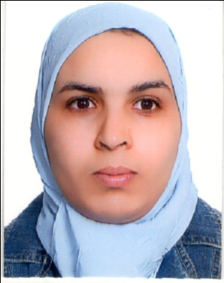

Etat civil

Nom | : HOURANI
Prénom | : Bouchra
Adresse | : Bloc « P », N° 14 C.Y.M Kamra
Date de naissance | : 13/10/1974
Tél | : 05/37/69/49/29
GSM | : 07 /71 /77/58/21
E-mail | : inconnuebouchra@hotmail.com

Formation

2002 | : Formation de six mois en Informatique
1999-2000 |  | : DEUG en Droit Arabe à l’Université Mohamed V

1996-1997 : Baccalauréat en « Lettre Moderne »
Expérience professionnelle

2004-2016 | : Assistante dans un cabinet dentaire.
2017-2018 : Secrétaire dans une agence de crédit.

Compétence

- Connaissance en Informatique : Word, Excel, Power point, Access
- Langue : Arabe ; Français ; Anglais

